Základní škola Olomouc

příspěvková organizace

Mozartova 48, 779 00 Olomouc

tel.: 585 427 142, 775 116 442; fax: 585 422 713

e-mail: kundrum@centrum.cz; www.zs-mozartova.cz



Projekt: ŠKOLA RADOSTI, ŠKOLA KVALITY
Registrační číslo projektu: CZ.1.07/1.4.00/21.3688

EU PENÍZE ŠKOLÁM
Operační program Vzdělávání pro konkurenceschopnost

Autor: | Mgr. Miluše Zatloukalová
Vzdělávací oblast: | Člověk a příroda
Vzdělávací obor: | Přírodopis
Vyučovací předmět: | Přírodopis
Ročník: | 6.
Tematická oblast: | Biologie živočichů 2
Téma hodiny: | Ryby
Označení DUM: | VY_32_INOVACE_20.19.ZAT.PR.6
Vytvořeno: | 11. 05. 2013

1. Vnější stavba těla kapra
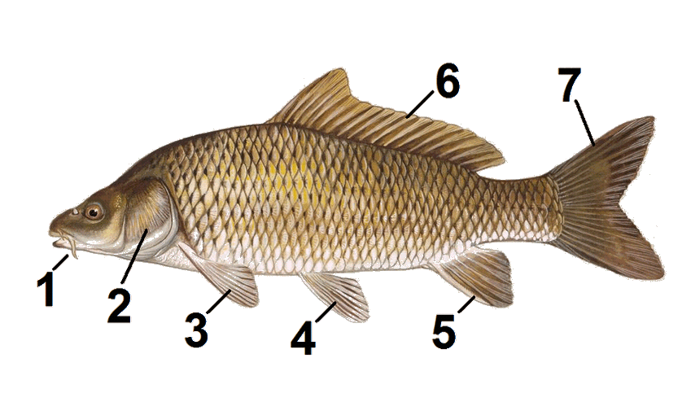
A. Pojmenuj části kapřího těla.
1.
2.
3.
4.
5.
6.
7.
obr. 1
(ocasní ploutev, skřele, prsní ploutev, hřbetní ploutev, řitní ploutev, hmatové vousy, břišní ploutev)

B. Vysvětli význam slova skřele. (Uspořádej správně slova ve větě.)
Skřele jsou hlavy po kosti chránicí stranách žábry ploché.
Skřele jsou . . . . . . . . . . . . . . . . . . . . . . . . . . . . . . . . . . . . .

C. Spoj co patří k sobě.
 | hřbetní
PÁROVÉ PLOUTVE | prsní
 | řitní
NEPÁROVÉ PLOUTVE | ocasní
 | břišní

D. Sestav pravdivé výroky. Správné slovo podtrhni.
Postranní čára je – není smyslový orgán.
Slouží k vnímání množství světla ve vodě - proudění vody a změn vodního tlaku.
Postranní čára má podobu kanálků – výrůstků.
Postranní čára se nachází na jedné – na obou stranách těla ryby.
Jiné označení pro postranní čáru je – není proudový orgán.

- Vnitřní stavba těla kapra
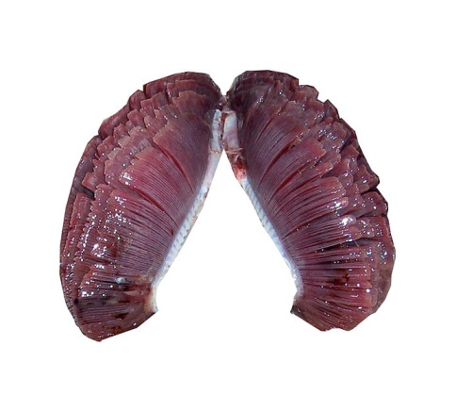
A. Jak se jmenuje orgán na fotografii a k čemu slouží?
název orgánu:

funkce orgánu:
obr. 2

B. Do rámečku nakresli tvar plynového měchýře
kapra.

C. Jaký význam má plynový měchýř pro kapra?
. . . . . . . . . . . . . . . . . . . . . . . . . . . . . . . . . . . . . . .

- Rozmnožování kapra
Doplň text.
Kapr je ryba, a ty jsou většinou …………………… pohlaví. Samice se nazývají …………………… a jejich vajíčka označujeme jako ………………… . Samci jsou …………………, protože jejich pohlavní buňky se nazývají ……………… . Oplození je ……………… a nazývá se ……………… . Malé rybičky, kterým říkáme ……………………, se nejprve vyživují se žloutkového váčku, který později ztrácí.

(jikernačky, mlíčí, plůdek, vnější, mlíčák, odděleného, tření, jikry)

- Vnější stavba těla kapra
A. Pojmenuj části kapřího těla.
1. | hmatové vousy
2. | skřele
3. | prsní ploutev
4. | břišní ploutev
5. | řitní ploutev
6. | hřbetní ploutev
7. | ocasní ploutev
obr. 1
(ocasní ploutev, skřele, prsní ploutev, hřbetní ploutev, řitní ploutev, hmatové vousy, břišní ploutev)

B. Vysvětli význam slova skřele. (Uspořádej správně slova ve větě.)
Skřele jsou hlavy po kosti chránicí stranách žábry ploché.
Skřele jsou ploché kosti po stranách hlavy chránící žábry. . . . . . . . . . . . .

C. Spoj co patří k sobě.
 | hřbetní
PÁROVÉ PLOUTVE | prsní
 | řitní
NEPÁROVÉ PLOUTVE | ocasní
 | břišní

D. Sestav pravdivé výroky. Správné slovo podtrhni.
Postranní čára je – není smyslový orgán.
Slouží k vnímání množství světla ve vodě - proudění vody a změn vodního tlaku.
Postranní čára má podobu kanálků – výrůstků.
Postranní čára se nachází na jedné – na obou stranách těla ryby.
Jiné označení pro postranní čáru je – není proudový orgán.

- Vnitřní stavba těla kapra
A. Jak se jmenuje orgán na fotografii a k čemu slouží?
název orgánu:
Ž | Á | B | R | Y

funkce orgánu:
D | Ý | CH | Á | N | Í
obr. 2

B. Do rámečku nakresli tvar plynového měchýře
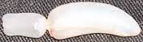
kapra.

C. Jaký význam má plynový měchýř pro kapra?
Nadlehčuje tělo a umožňuje mu vznášet se ve vodě. obr. 3

- Rozmnožování kapra
Doplň text.
Kapr je ryba, a ty jsou většinou odděleného pohlaví. Samice se nazývají jikernačky a jejich vajíčka označujeme jako jikry. Samci jsou mlíčáci,
protože jejich pohlavní buňky se nazývají mlíčí. Oplození je vnější a
nazývá se tření. Malé rybičky, kterým říkáme plůdek, se nejprve
vyživují se žloutkového váčku, který později ztrácí.

(jikernačky, mlíčí, plůdek, vnější, mlíčák, odděleného, tření, jikry)

Základní škola Olomouc

příspěvková organizace

Mozartova 48, 779 00 Olomouc

tel.: 585 427 142, 775 116 442; fax: 585 422 713

e-mail: kundrum@centrum.cz; www.zs-mozartova.cz

Seznam použité literatury a pramenů:

ČERNÍK, V. a kol. Přírodopis 2, Zoologie. Botanika. Praha : SPN, 1999, ISBN 80-7235-069-2. s. 7-10.

Použité zdroje:

[OBR.1]: B kimmel. [cit. 2013-05-11]. Dostupný jako volné dílo na
WWW:< http://commons.wikimedia.org/wiki/File:Common_carp_tagged.png>.

[OBR.2]: Chris 73. [cit. 2013-05-11]. Dostupný pod licencí Creative Commons na WWW:
< http://commons.wikimedia.org/wiki/File:Tuna_Gills_in_Situ_cut.jpg>.

[OBR.3]: Uwe Gille. [cit. 2013-05-11]. Dostupný pod licencí Creative Commons na
WWW:< http://commons.wikimedia.org/wiki/File:Swim_bladder.jpg>.

